Asignación 3 algebra lineal y ecucaciones diferenciales

Estudiante: Gabriel León Castro

- Sean los siguientes sistemas de ecuaciones lineales:
Haga una representación gráfica de cada uno de los sistemas y a partir de los gráficos, establecer si tienen o no solución y cuáles serían, si existen esas soluciones.
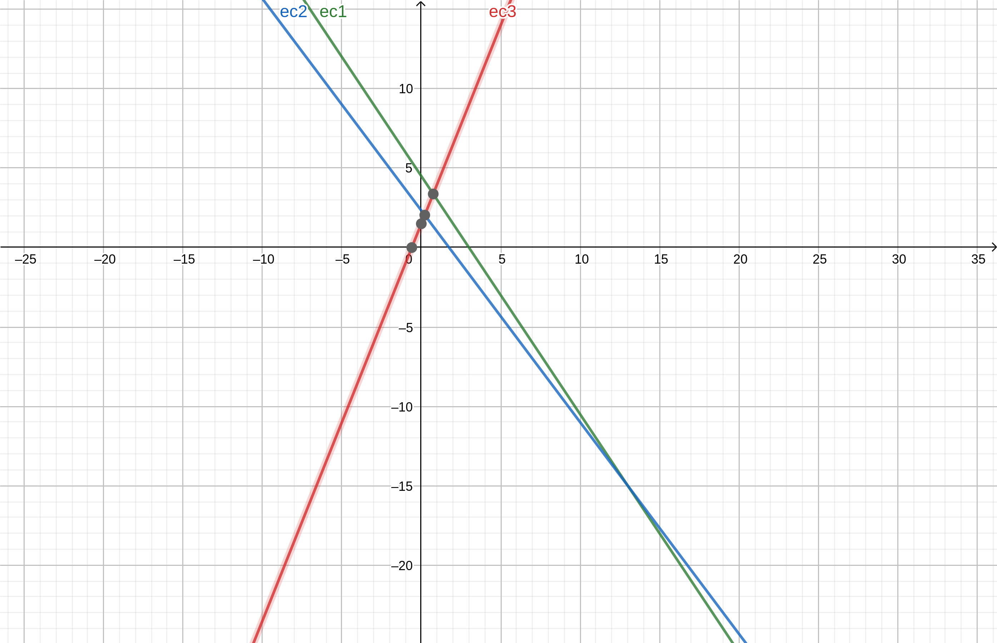

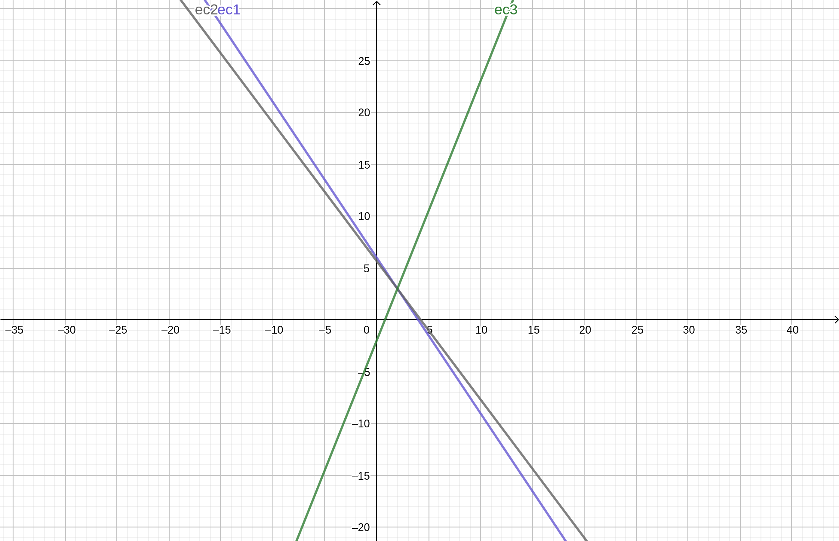

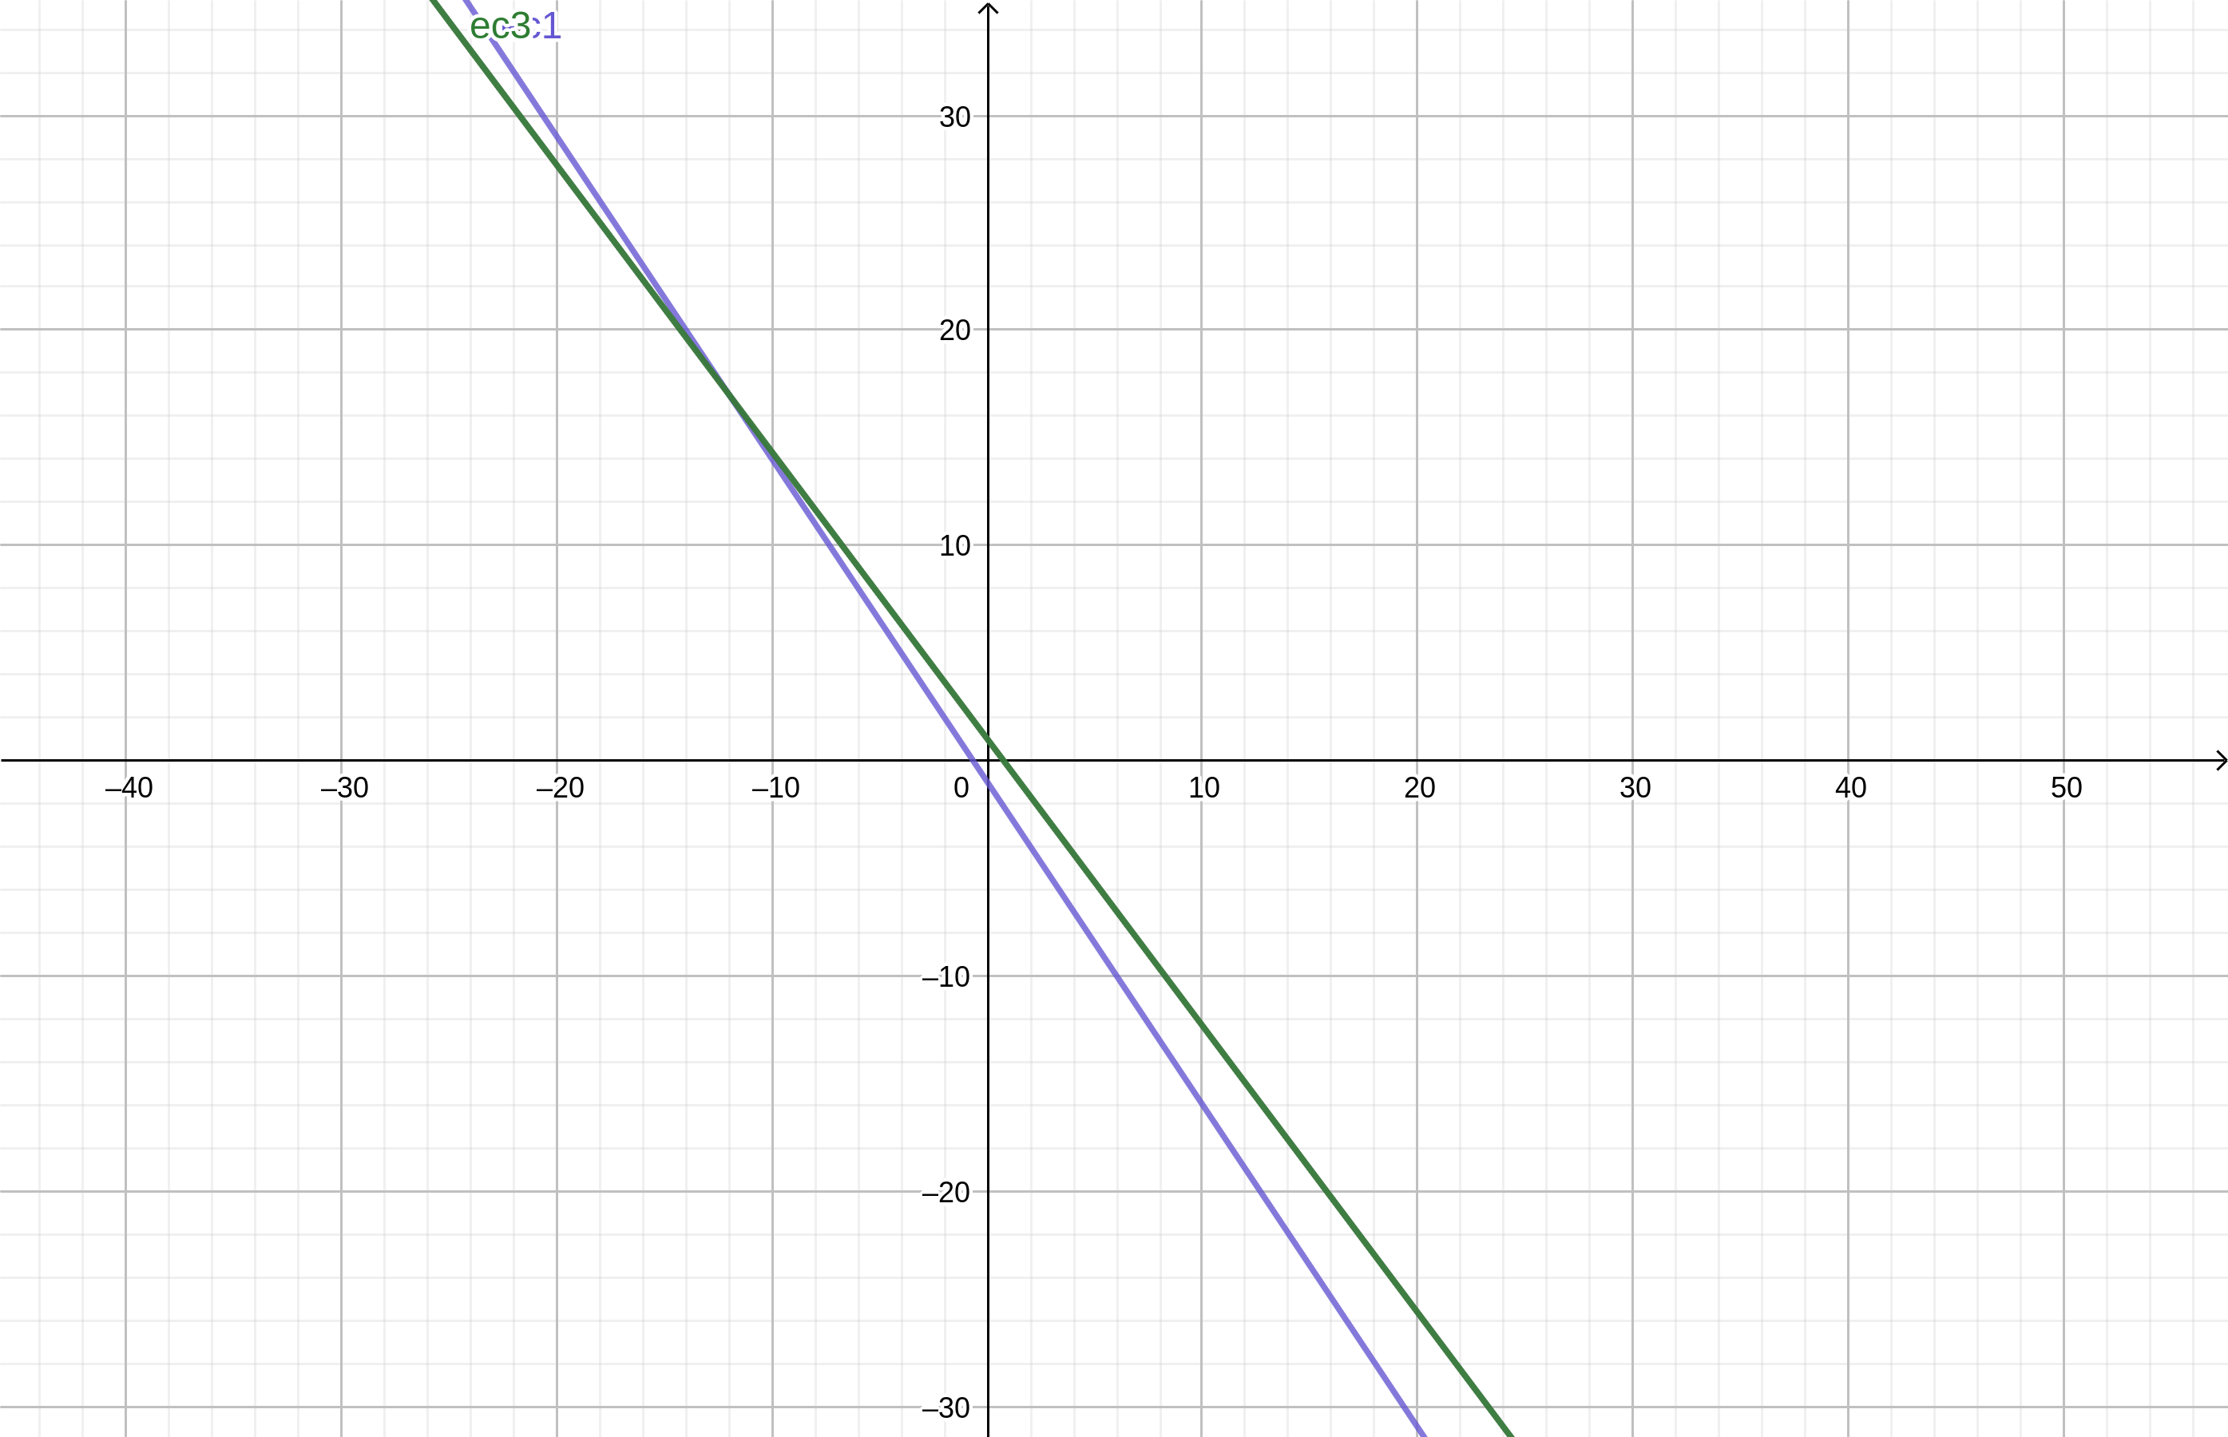

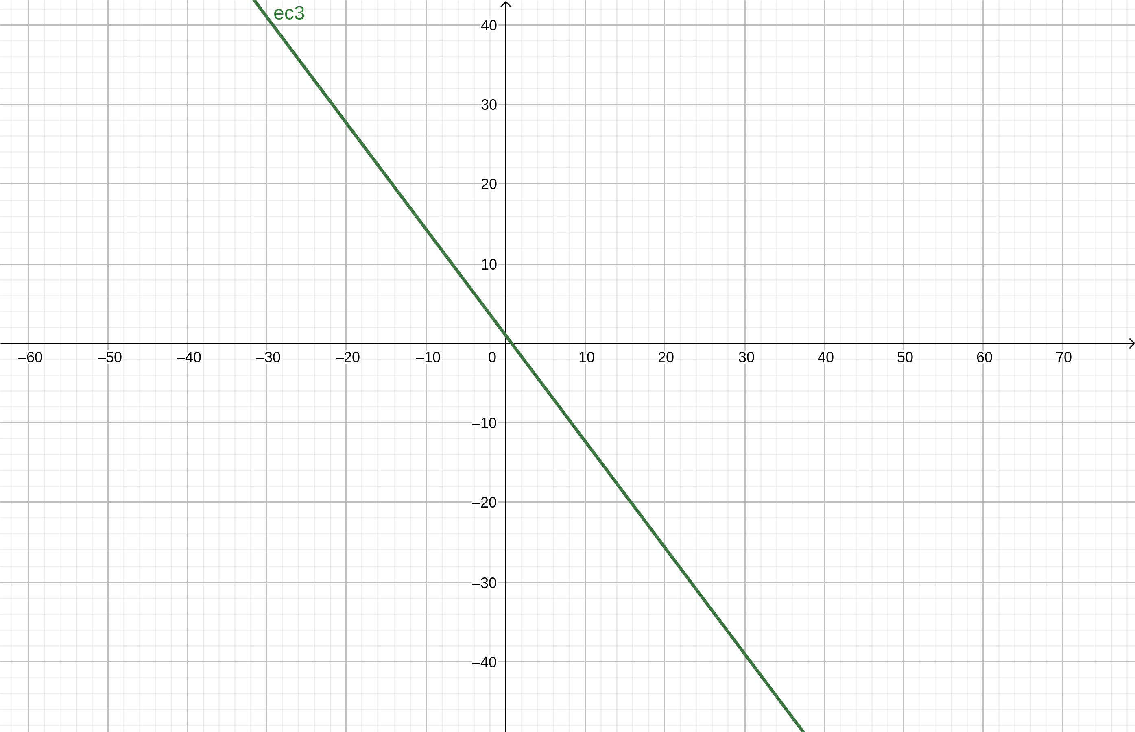

- Mediante el método de eliminación de Gauss, resolver el siguiente sistema:

- La alacena de ingredientes mágicos de una hechicera contiene 10 onzas de tréboles de cuatro hojas molidos y 14 onzas de raíz de mandrágora en polvo. La alacena se resurte en forma automática siempre y cuando ella termine con todo lo que tiene. Una poción de amor requiere 1 13 onzas de tréboles y 2 2 13 onzas de mandrágora. Una receta de un conocido tratamiento para el resfriado común requiere 5 5 13 onzas de tréboles y 1010 13 onzas de mandrágora. ¿Qué cantidad de la poción de amor y del remedio para resfriado debe combinar la hechicera para usar toda la reserva en su alacena?
- Resolver el siguiente sistema 4x4, mediante la reducción de Gauss
- Determinar, si existe, la inversa de cada una de las siguientes matrices. En cada caso, utilizar el método de reducción de Gauss.

- Mediante el lenguaje R, resolver los siguientes sistemas de ecuaciones lineales:

